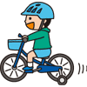
参加無料！

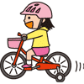

交通公園
自転車交通安全教室

じてんしゃこうつうあんぜんきょうしつ

小学生・幼稚園・保育園のみんな！
いっしょに自転車のルールや点検について
楽しく勉強して、安全に自転車に乗ろうね！
安全教室では公園にある自転車を使います。
小学生以下のみなさんは保護者の方と一緒に来てね
プレゼントもあるからお楽しみに！



と き 3月2８日（月）午前１０時００分からと午後1時30分から
ところ ： 根岸交通公園（横須賀市根岸町3-17）
うけつけ：午前９時30分と午後１時に自転車置き場前に集合して受付しよう！

雨がふったらちゅうしだよ！

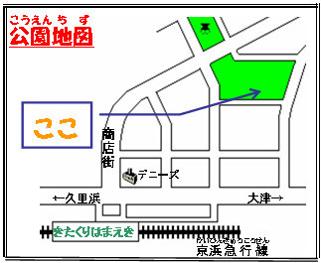
質問は、シティサポートよこすかまで
でんわ：046-823-９４４４

主催 ： 一般財団法人シティサポートよこすか
後援 ： 神奈川県警察交通安全教育隊・ 神奈川県浦賀警察署・
(公財)神奈川県交通安全協会・浦賀交通安全協会
協力 ： 神奈川県・ 横 須 賀 市・北久里浜まちづくり協議会

